Информация
о профилактических мероприятиях по ПДД
в ЛДПД МБОУ СОШ № 4 «Позитив»

- Ежедневные инструктажи по технике безопасности.
- Работа творческой мастерской «Безопасик»
- Конкурс плакатов «Правила дорожного движения»
- Участие в муниципальной квест – игре «Внимание, дорога!»
- Написание статьи для школьного сайта об участии в муниципальной квест-игре «Внимание, дорога!»
- Выход в ДОУ №37 с интерактивной игрой на тему дорожно-транспортной безопасности «Правила дорожного движения знай, и соблюдай!»
- Раздача световозвращающих элементов в ДОУ № 37.
- Участие в муниципальном конкурсе рисунков по ПДД «Мои безопасные каникулы.
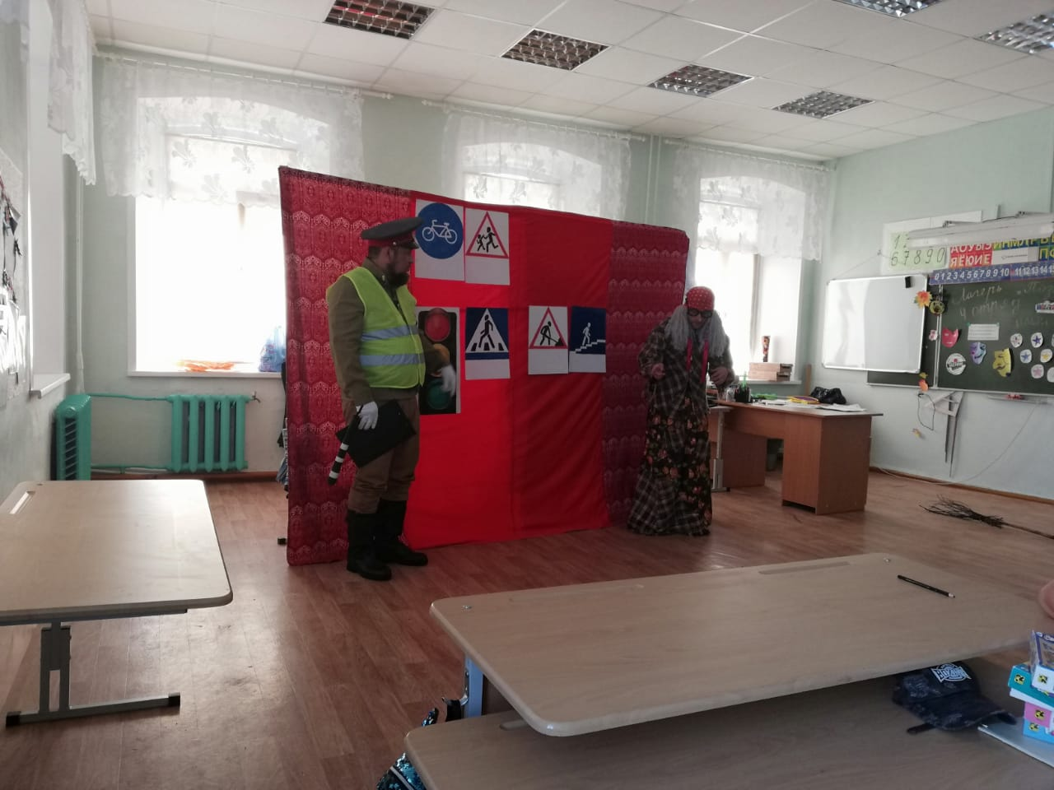
- Запись видеоролика «Правила пешехода», ролик записан и распространён Шараповой С.В. с профильным отрядом ЮИД «Светофор» образованным на базе ЛДПД «Позитив»

